Vrhunec povezljivosti

SEAT je prvi proizvajalec avtomobilov v Evropi z aplikacijo Android Auto v trgovini Play Store
- Z aplikacijo SEAT DriveApp sta povezljivost in doživetje vožnje veliko bolj preprosta
- Aplikacija vozniku omogoča, da vsebine s svoje naprave z operacijskim sistemom Android™, pregleduje in upravlja znotraj vozila
- SEAT nadaljuje z razvojem svojega ekosistema mobilnosti

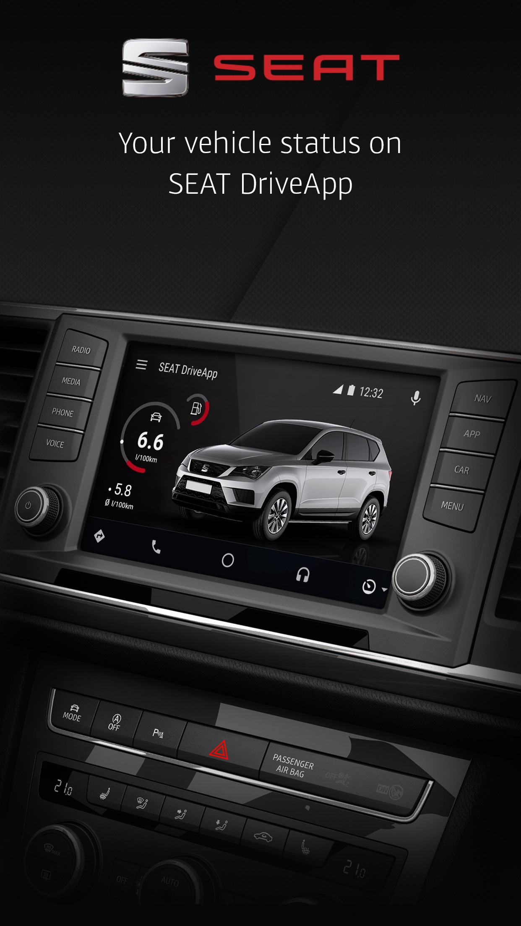

[ FOTOGRAFIJA za prenos: http://poslo.si/upload/SEAT_Drive_App.jpg ]

Martorell (Španija), 6.7.2017. – SEAT je postal prva znamka avtomobilov v evropski industriji, ki ponuja aplikacijo, kompatibilno s sistemom Android Auto™, in je s tem naredil še en korak naprej v smeri povezljivosti vozila. Aplikacija SEAT DriveApp za operacijski sistem Android je že na voljo v trgovini Google Play™ Store. Voznikom na zaslonu v vozilu omogoča ogled in upravljanje vsebin iz aplikacije, naložene na njihovi napravi z operacijskim sistemom Android™. Aplikacija je že na voljo v Španiji, v naslednjih tednih pa bo na voljo tudi na preostalih trgih, na katerih je SEAT prisoten.

Z aplikacijo SEAT DriveApp za sistem Apple CarPlay in aplikacijo SEAT DriveApp za sistem MirrorLink, ki sta že na voljo v trgovinah App Store in Google Play™ Store, lahko vozniki tako v vozilu kot na daljavo dostopajo do vseh podatkov o stanju vozila, s čimer je doživetje vožnje preprostejše. V tem smislu, informacije o stanju vozila vključujejo na primer podatke o tlaku v pnevmatikah in porabi goriva. Aplikacija bo v naslednjih tednih posodobljena in bo tako vključevala še več funkcij in storitev.

Aplikacijo SEAT DriveApp so v celoti razvili v SEAT-ovem Tehničnem centru, ki je tehnološka gonilna sila podjetja za spodbujanje SEAT-ove povezljivosti. Znamka želi ustvariti ekosistem mobilnosti, s katerim bo svojim strankam lahko zagotovila preproste mobilne storitve.

SEAT za svojo celotno paleto modelov že ponuja tehnologijo FullLink, ki je združljiva z napravami z operacijskima sistemoma iOS in Android™. Povezljivost v SEAT-ovih modelih je za voznike izjemno koristna, saj jim omogoča, da preverijo stanje svojega vozila – ne glede na to, kje so – poleg tega pa lahko, medtem ko ostanejo povezani z družbenimi omrežji, vozijo popolnoma varno.

SEAT je prvo podjetje, ki je v svoja vozila uvedlo tehnologijo za integracijo pametnih telefonov, ki je združljiva s sistemi iOS (CarPlay), Android™ (Android Auto) in MirrorLink, in se je v zadnjih dveh letih udeležil svetovnega kongresa mobilnosti Mobile World Congress v Barceloni. Hkrati je sklenil sporazume o sodelovanju s partnerji, kot sta Travipay ali SABA, ki mu bosta omogočila boljšo odzivnost pri razvoju mobilnih rešitev, ki gredo korak s trgom potrošniške elektronike.

SEAT je edino špansko podjetje v svoji panogi, ki pokriva celotni razpon avtomobilske proizvodnje – od dizajna, razvoja in proizvodnje do trženja. Je član koncerna Volkswagen in mednarodno podjetje s sedežem v Martorellu (Barcelona). Izvaža 81 % svojih vozil in je z mrežo 1.700 trgovskih partnerjev prisoten v več kot 80 državah. Leta 2016 je njegov dobiček iz rednega poslovanja znašal več kot 143 milijonov evrov, kar je najboljši rezultat v zgodovini podjetja. Poleg tega je po vsem svetu skupno prodal skoraj 410.000 vozil.
Skupina SEAT zaposluje več kot 14.500 ljudi. Ti delajo v treh proizvodnih centrih – Barcelona, El Prat de Llobregat in Martorell, kjer med drugim izdelujejo prodajno izjemno uspešna modela Ibiza in Leon. Na Češkem izdelujejo Ateco in Toledo, na Portugalskem Alhambro in na Slovaškem Mii.

Multinacionalno podjetje ima tudi tehnični center, v katerem dela 1.000 inženirjev. Njihov cilj je postati gonilna sila na področju inovacij za vodilnega industrijskega investitorja v raziskave in razvoj v Španiji. SEAT v svoji modelski paleti že ponuja najsodobnejšo povezljivostno tehnologijo, trenutno pa se osredotoča na proces globalne digitalizacije, ki je ključnega pomena v zagotavljanju mobilnosti za prihodnost.
Android Auto, Google Play in Android so blagovne znamke podjetja Google Inc.

SEAT Communication
Cristina Vall-Llosada  Vodja korporativnega komuniciranja  T / +34 93 708 53 78  M / +34 646 295 296  cristina.vall-llosada@seat.es |  | Daniel Martínez  Korporativno komuniciranje  M / +34 648 280 851  daniel.martinez@seat.es
http://seat-mediacenter.com

